关于轨道西悦项目基建变工程图纸的疑问

一、1号基建变
- 10kV户外开闭所基础旁边的井是否有尺寸大样？无法确认圈梁尺寸及砖砌高度。
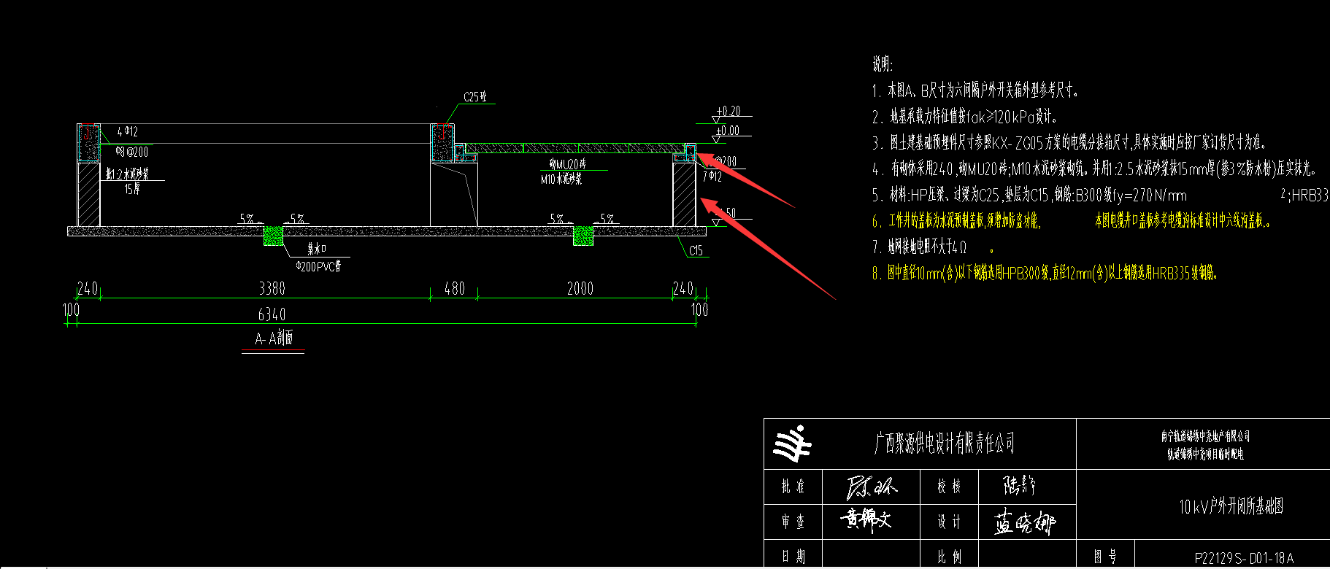
答：开闭所基础旁边的井，参照图P22129S-D01-21A电缆敞开井的施工图。
2、10kV户外开闭所基础箭头处配比不一致，以哪个为准？请明确
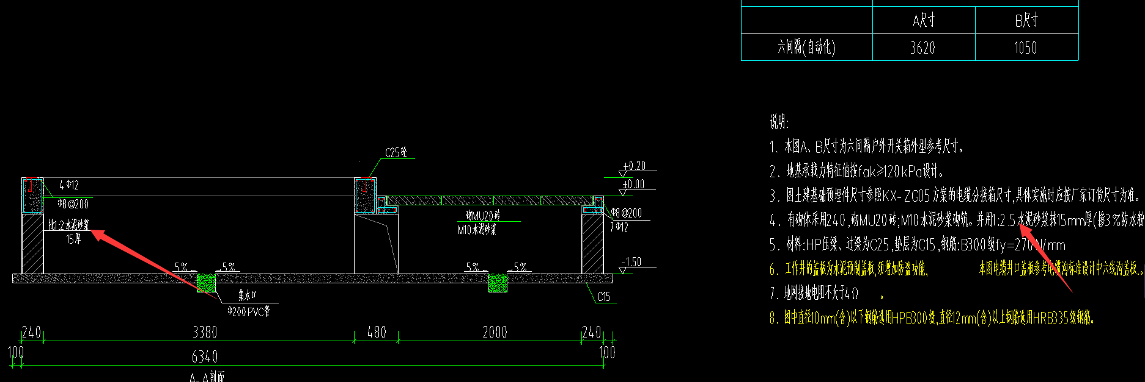
答：重新修改基础图参数和说明，详见附图P22129S-D01-18A。
- 利旧的变压器运到此项目西悦1号基建变处运距为多少？旧变压器是否已拆除？变压器重量大约为多少？
答：经现场核对无法利用旧变压器，故按新购来计算。
- 弃土运距为多少？
答：无相关资料。

